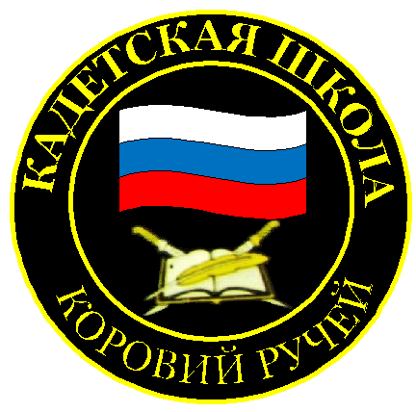
№ 01 (205),сентябрь2023
Вестник кадетских классов
Учредители: командно-руководящий состав и совет командиров
МБОУ «Кадетская СОШ им.Героя России В.Н.Носова»
Усть –Цилемского района Республики Коми

Главный праздник сентября!

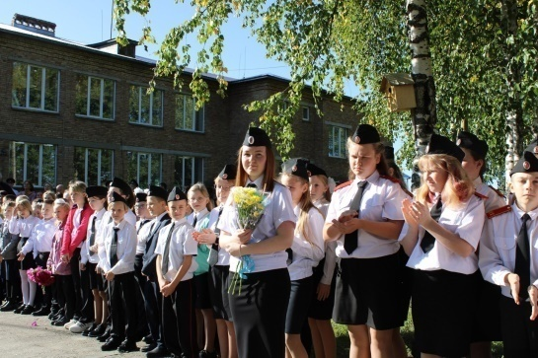
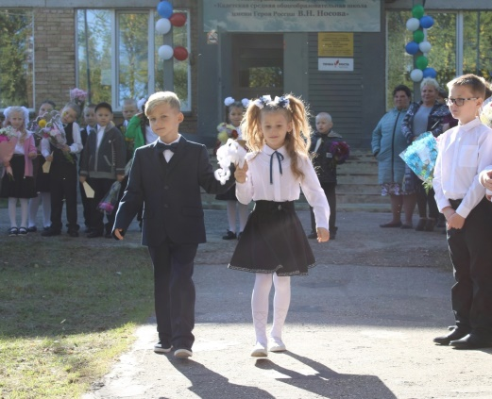
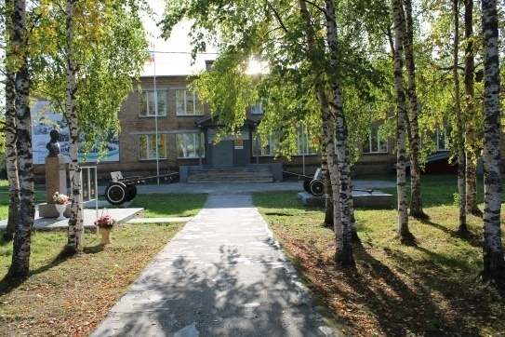
Казалось, сама природа радовалась первому учебному дню – на голубом небе сияло солнышко, а лёгкий озорной ветерок развевал ленточки на девичьих косах. Ровно в девять утра на плацу перед школой, у памятника Герою России В. Н. Носову прозвучали позывные. Ведущие Наталья Поздеева и Полина Кох (сотрудники школы) поприветствовали всех собравшихся, а затем предоставили слово директору Л. И. Федотовой. Любовь Ивановна поздравила с началом нового учебного года учеников, их родителей, пожелав одним – с интересом и комфортом учиться, а другим – находить время для своих детей; педагогический состав школы, поблагодарив за терпение и труд; всех присутствующих на праздничной линейке гостей. Бурными аплодисментами встречали 15 новоиспечённых первоклассников. В сопровождении классного руководителя Светланы Васильевны Дуркиной они начали в этот день увлекательный путь в страну знаний. Конечно, волнуются вчерашние выпускники детских садов, но хорошо, что рядом есть мамы и папы, родные – поддержат, успокоят, хотя и сами переживают не меньше. В рамках Всероссийского проекта «Навигаторы детства» была заложена добрая традиция – вручение первоклассникам от одиннадцатиклассников оранжевых бумажных самолётиков с напутствием в знак преемственности поколений.
Начиная с пятого класса ученики школы начинают носить гордое звание «кадеты». Их наставником и классным руководителем стала Ольга Николаевна Шахова, молодой специалист, учитель химии и биологии, а так же советник директора по воспитанию и взаимодействию с детскими общественными объединениями.От районной власти с Днём знаний поздравил заместитель руководителя администрации МР «Усть-Цилемский» Пётр Варфоломеевич Рочев, отметив, что знания дают каждому человеку возможность быть добрым, сильным, честным.
Информация районной газеты «Красная Печора»
В кадетской школе торжественно открыли памятные знаки ученикам школы - Героям Российской Федерации

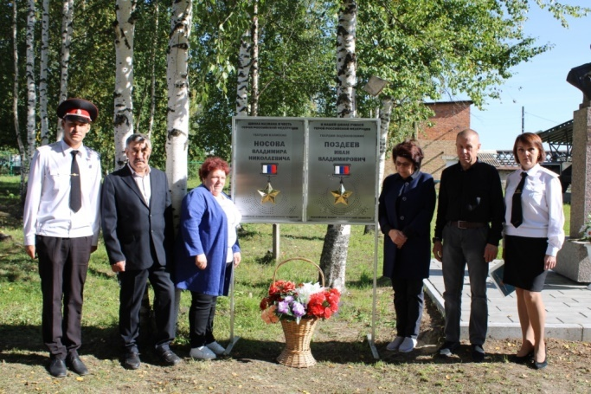
Первого сентября во Всероссийский День знаний в кадетской школе имени Героя России Владимира Николаевича Носова состоялась церемония открытия памятных знаков двум ученикам школы, погибшим в ходе специальной военной операции и удостоенным высшей награды Родины-Золотой Звезды Героя России.
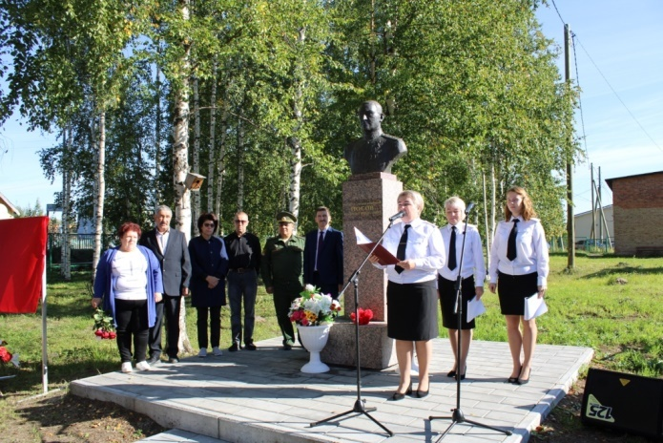
Знаки были изготовлены и переданы школе Российским военно-историческим обществом. На них выбиты имена Героя Российской Федерации гвардии подполковника Ивана Владимировича Поздеева и Героя Российской Федерации гвардии капитана Владимира Николаевича Носова. Оба офицера учились в нашей школе, оба окончили Рязанское высшее командное училище воздушно-десантных войск. За плечами Ивана Владимировича была еще военная академия имени Фрунзе. Оба были участниками нескольких войн и вооруженных конфликтов. Оба, с первых дней специальной военной операции, на самых опасных участках фронта. Оба офицера погибли героями.
Теперь их память будет увековечена памятными знаками, расположенными на центральной дорожке, ведущей в школу.
В церемонии приняли участие все педагоги школы, обучающиеся и их родители. Открывали знаки родители Героев Надежда Владимировна и Николай Иванович Носовы и Галина Николаевна и Владимир Иванович Поздеевы.
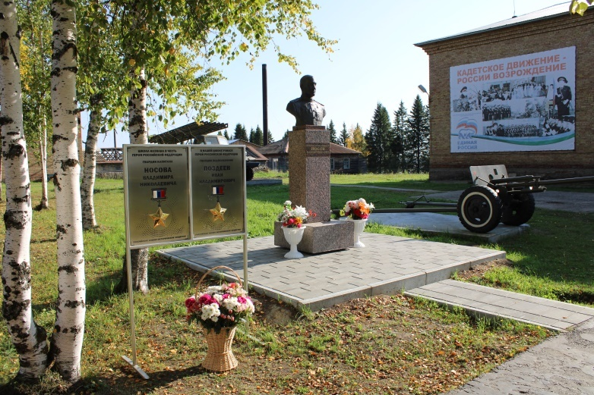
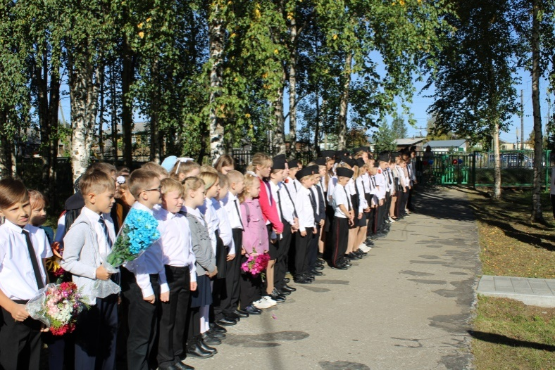
Верим, что добрая светлая память о верных сыновьях нашего Отечества навечно сохранится в сердцах современников и будет передаваться последующим поколениям.

Тираж: 50 экземпляров.
169488, Республика Коми,
Усть – Цилемский район, с. Коровий Ручей, ул. Школьная, 1
тел/факс (82141)99-5-31

Редактор: А.Г. Тиранов–зам. директора по ВР

Корректор: Торопова Е.В.
Верстка: Гриффитс Г.К.

